第三章 CPU子系统
一．单项选择题
请将单项选择题答案填在下面：
1 | 2 | 3 | 4 | 5 | 6 | 7 | 8 | 9 | 10 | 11 | 12 | 13 | 14

1．在同步控制方式中（ ）。
(1)各指令的执行时间相同 (2)各指令占用的节拍数相同
(3)由统一的时序信号进行定时控制 (4)CPU必须采用微程序控制方式
2．异步控制方式常用于（ ）。
(1)CPU控制 (2)微程序控制 (3)系统总线控制 (4)CPU内部总线控制
3．CPU（ ）才能响应DMA请求。或者用如下叙述：CPU响应DMA请求的时间是（ ）。
(1)必须在一条指令执行完毕 (2)可在任意时钟周期结束
(3)必须在一个总线周期结束 (4)在判明设有中断请求之后
4．在同步控制方式中（ ）。
(1)每个时钟周期（节拍）长度固定 (2)各指令的时钟周期不变
(3)每个工作周期长度固定 (4)各指令的工作周期数不变
5．异步控制常用于（ ）中，作为其主要控制方式。
(1)单总线结构 (2)微型计算机中的CPU控制
(3)组合逻辑控制器 (4)微程序控制器
6．采用同步控制的目的是（ ）。
(1)简化控制时序 (2)提高执行速度
(3)满足不同操作对时间安排的需要 (4)满足不同设备对时间安排的需要
7．采用异步控制的目的（ ）。
(1)支持微程序控制方式 (2)简化控制时序
(3)降低控制器成本 (4)提高执行速度
8．通用寄存器是（ ）。
(1)可存放指令的寄存器 (2)可存放程序状态字的寄存器
(3)本身具有计数逻辑与移位逻辑的寄存器 (4)可编程指定多种功能的寄存器
9．程序状态字寄存器的内容（ ）。
(1)只能由程序置位给定 (2)不能由程序置给定
(3)只能由运行结果置定 (4)既能由运行结果置位，也能由程序置位
10．采用微程序控制的目的是（ ）。
(1)提高速度 (2)简化控制器设计与结构
(3)使功能很简单的控制器能降低成本 (4)不再需要机器语言
11．在微程序控制中，机器指令和微指令的关系是（ ）。
(1)每一条机器指令由一条微指令来解释执行
(2)每一条机器指令由一段微程序来解释执行
(3)一段机器指令组成的工作程序，可由一条微指令来解释执行
(4)一条微指令由若干条机器指令组成
12．微程序存放在（ ）。
(1)主存中 (2)固定存储器中 (3)堆栈中 (4)磁盘中
13．三级时序系统提供的三级时序信号是（ ）。
(1)指令周期、工作周期、节拍 (2)工作周期、节拍、脉冲
(3)指令周期、机器周期、时钟周期 (3)指令周期、微指令周期, 时钟周期
14. 扩展同步总线（ ）。
(1)允许时钟周期长度可变 (2)允许总线周期长度可变
(3)无时钟周期划分 (4)无总线周期划分
二.填空题
1．运算器的核心部件是（ ）
2．运算器一般应具有（ ）与（ ）两大类运算能力。
3．在补码一位乘中，被乘数一般取（ ）位符号位，乘数一般取（ ）位符号位。
4．在补码不恢复余数除法中，被除数取（ ）位符号位，除数取（ ）位符号位。
5．在乘法运算中，累加器A的初始值为（ ），以后A中存放（ ）
6．在除法运算中，累加器A的初始值为（ ），以后A中存放（ ）
7．在补码一位乘中，乘数Y的末位应增设一位（ ），其初值为（ ）
8．正数右移，第一符号位应补（ ）；负数右移，第一符号位应补（ ）
9．设计CPU总体结构的核心问题是确定（ ）的结构。
10．微命令的含义是（ ）。
11．待执行的工作程序存放在（ ）中，而微程序存放在（ ）中。
12．在CPU中采用（ ）的时序控制方式。
13．使用中断方式，在（ ）这段时间内，CPU可以和外围设备同时工作。
14．在同步控制方式中，一个操作结束并开始下一操作的依据是（ ）。
15．控制器的组成方式可归结为（ ）和（ ）二种。
16．微命令一般分为（ ）与（ ）两种电信号形式。
17．数据通路宽度是指（ ）。
18．DMA方式适用于（ ）场合。
三.判断分析题（指出正、误；对错误或不妥者请说明）
1.并行加法器的运算速度取决于全加器单元的速度。（ ）
2.乘法器的核心部件是加法器。（ ）
3.串行进位链是串行加法器中的进位链。（ ）
4运算器实现移位操作，必须使用移位线路。（ ）
5.用两级半加器组成的全加器，求和时间虽然比用与或非门组成的全加器长一些，但前者构成的加法器，其运算速度仍可能高于用后者构成的加法器。（ ）
6.并行加法器中的进位链，必定是并行进位链。（ ）
7．原码加减运算比补码加减运算简单。（ ）
8．原码乘法运算比补码乘法运算简单。（ ）
9．若采用并行进位链，则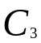=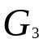+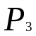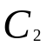。（ ）
10．进位制中的基数是：一个数位中允许使用的最大数码值。（ ）
11．在计算机系统中，可能同时采用同步控制方式与异步控制方式。（ ）
12．在同步控制方式中，各指令的执行时间并不一定都相同。（ ）
13．采用DMA方式传送信息，一旦开始传送后，CPU必须停止执行程序一段时间，直到批量传送结束，才能恢复工作。（ ）
四.简答题
- 何谓同步控制方式，有何主要特征？何谓异步控制？
- 何谓主从设备，试举例说明。
- 同步控制中如何引入异步应答的，试举例说明.
- 何谓程序中断？请说明它的特点和适用场合。
- 何谓DMA方式？请说明它的适用场合。
- 微程序控制思想的基本要点是什么？
7. 判断下面叙述是否正确，说明理由：串行加法器中的进位链是串行进位链，并行加法器中的进位链只有并行进位链。
8. 常用的加法器进位链结构有哪几种？
五、计算题
- 已知X = —0。0101，Y = 0。0011，用补码一位乘，求XY = ？
- 用补码不恢复余数除法求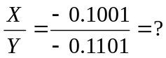
- 已知操作数Ai,Bi,初始进位C0。试写出C6的逻辑表达式。
- 设计题
某CPU组成：用SN74181构成的ALU一个，选择器A、B，移位器；通用寄存器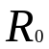 ~~ 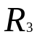，暂存器C、D；指令寄存器IR，程序计数器PC；地址寄存器MAR，数据缓冲寄存器MBR，堆栈指针SP；CPU内单向数据总线一组。
(1)画出一种CPU数据通路框图（寄存器级）
(2)拟定加法指令ADD （SP）＋，X（）的指令流程（采用寄存器传送级语句，如 →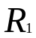），源寻址方式采用堆栈寻址，目的寻址方式采用变址寻址方式。
(3)请安排FT周期的微命令。

七．综合应用题
某计算机字长16位，CPU内部包含如下部件：通用寄存器R0、R1、R2、R3，累加器AC，算术逻辑单元ALU及其数据暂存器A和B，程序计数器PC，指令寄存器IR，存储器地址寄存器MAR，存储器读数据缓冲器MER，存储器写数据缓冲器MDR。ALU支持加（A+B）、减（A-B）、与（A∧B）、或（A∨B）4种算术逻辑运算，分别由Add、Sub、And、Or 4个控制信号控制。所有寄存器、数据总线及内总线均为16位。题七图是该CPU内部数据通路图。
加法运算指令 ADD R1，1000H(R2)。其中源操作数1000H(R2)是基址寻址，目的操作数R1是寄存器直接寻址，指令编码长度32位，指令编码格式如下：

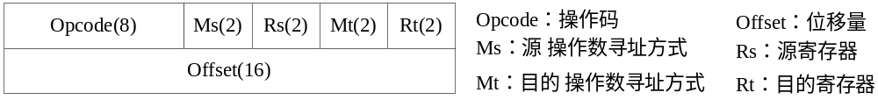

请根据数据通路分析该指令执行过程，把指令执行过程中各时钟周期的微操作及应处于有效状态的控制信号填入下表（参照表中已给出的取指令周期的表示方法）。

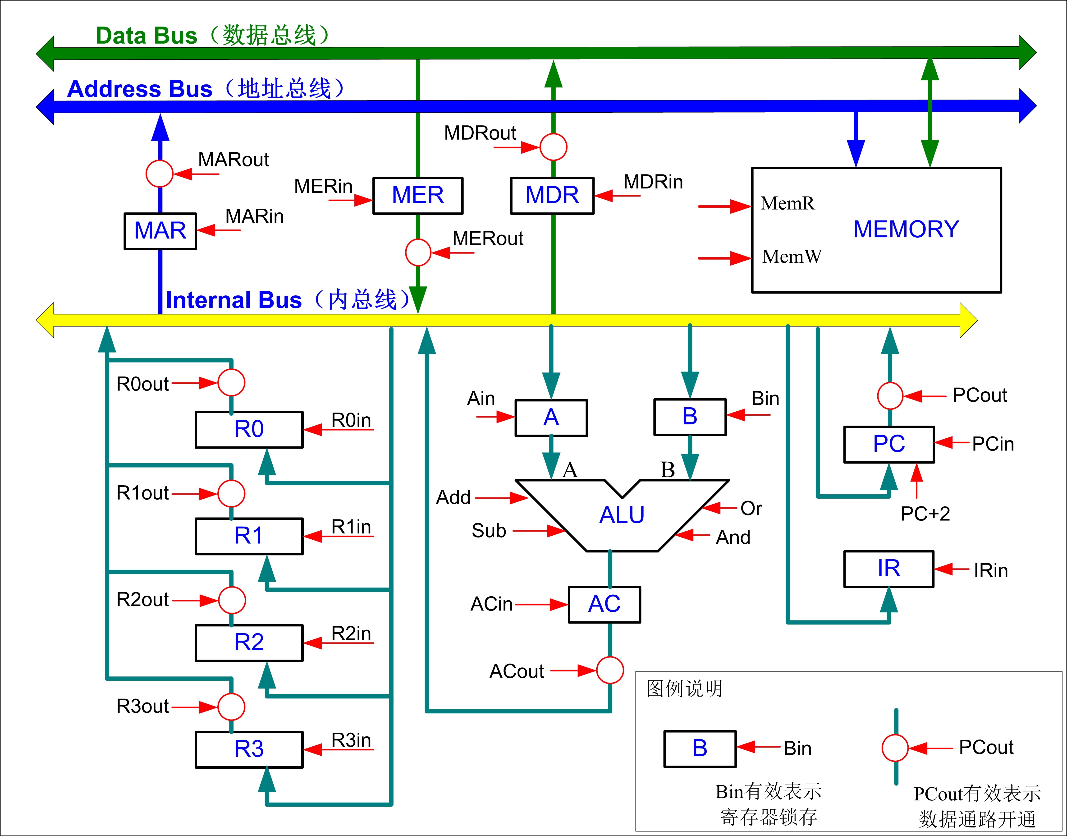
题七图

参考答案：

 | 时钟周期 | 微操作（功能） | 控制信号
取指令 | T1 | 指令地址送MAR  （PC→MAR） | PCout, MARin
取指令 | T2 | 读指令送MER  （M →MER） | MARout, MemR, MERin
取指令 | T3 | PC调整，指令送IR，译码  （PC + 2→PC， MER→IR） | PC+2； MERout, IRin
取位移量 | T4
取位移量 | T5
计算有效地址 | T6
读取源操作数 | T7
读取源操作数 | T8
执行指令 | T9
执行指令 | T10

评分考虑：
（1）指令执行总体上应该分为取指令、取位移量、计算有效地址、读取操作数、执行五个周期；指令执行总体流程布局正确，可得4分。
（2）指令执行共需要10个时钟周期，前3时钟周期的操作和信号已经给出，其余7个时钟周期的微操作和控制信号需要学生回答，每答对一个得1分，共14分。
（3）其他可能的答案：学生可能在微操作的并行执行上考虑不一定周到，比如T5周期三个微操作可能分成两个时钟周期执行，T6、T9周期也可能存在类似现象。只要学生回答的微操作及对应控制信号、以及微操作执行的顺序正确，整个指令执行时钟周期超过10个，也可以得分甚至考虑给满分。

